Family Math Studio Lección 7.2 · 6.NOS.6

Representar números racionales y sus opuestos en la recta numérica
Ubicar fracciones y decimales, incluso negativos, en una recta numérica.
Nombre Fecha

La chispa de hoy
El mapa de un tesoro en un centro recreativo tiene una recta numérica en el pasillo. Las etiquetas del piso muestran solo números enteros. Una pista dice que el premio está en −2.5. ¿Dónde está? Primero adivina: ¿el premio está a la izquierda o a la derecha de la etiqueta −2?
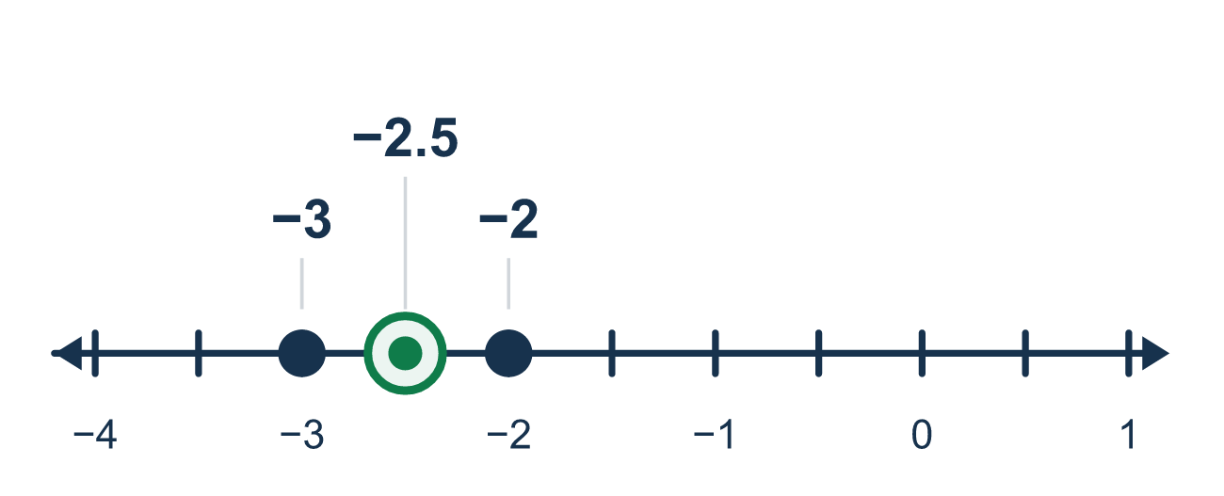
Nuestro modelo de clase: enteros vecinos, luego partes iguales

Inténtalo
Resuélvelo en papel. Escribe una respuesta en cada línea.
- ¿Entre cuáles dos enteros está 2.5?
A. 1 y 2 B. 2 y 3 C. 3 y 4
Mi respuesta
- ¿Entre cuáles dos enteros está −4.5?
A. −4 y −3 B. 4 y 5 C. −6 y −5 D. −5 y −4
Mi respuesta
- El espacio de 0 a 1 se divide en 4 partes iguales. ¿Qué decimal es la 3.ª marca?
A. 0.3 B. 0.75 C. 0.25 D. 0.34
Mi respuesta
- ¿Qué decimal está a la mitad entre −3 y −2?
A. −2.5 B. −3.5 C. −2.25 D. −1.5
Mi respuesta
- Escribe −5/2 como decimal.
A. −5.2 B. 2.5 C. −2.5 D. −0.52
Mi respuesta
- Un punto está a 3/4 del camino de 0 a −1. ¿Cuál número es?
A. −3/4 B. 3/4 C. −1/4 D. −4/3
Mi respuesta

Conversen
¿Entre cuáles dos enteros está? ¿En cuántas partes iguales dividen el espacio?

Misión en casa
Pongan tres monedas en fila, hacia la izquierda desde su mano. Llámenlas 0, −1 y −2. Pregunten a su estudiante dónde va el −1.5. Deslicen un tenedor ahí. ¿Cómo lo decidió su estudiante?

Si se atoran, pregunten
- ¿Entre qué dos números enteros está este número?
- ¿En cuántas partes iguales debemos dividir ese espacio?
- ¿Puedes decir este número de otra forma, como fracción o decimal?

Hazlo en pantalla

Escanea o escribe el enlace. La misma lección, con pistas. eduwonderlab.com/lessons/7-2/homework.html
¿Cómo te sentiste? (opcional) ☐ Difícil ☐ Voy mejorando ☐ Lo entendí

Family Math Studio · Para adultos Lección 7.2 · 6.NOS.6

Respuestas y notas para conversar
Representar números racionales y sus opuestos en la recta numérica

Lo que aprende tu estudiante
Esta noche colocamos números racionales — fracciones y decimales — en una recta numérica, no solo números enteros.

Respuestas
Pidan a su estudiante que explique antes de mirar.
- B. 2 y 3. 2.5 está justo a la mitad entre 2 y 3.
- D. −5 y −4. −4.5 está a la mitad entre −5 y −4.
- B. 0.75. Cada parte es 0.25, así que la 3.ª marca es 0.75, que es 3/4.
- A. −2.5. A la mitad entre −3 y −2 está −2.5.
- C. −2.5. 5/2 significa 5 ÷ 2 = 2.5 y el signo sigue negativo, así que −2.5.
- A. −3/4. Ir hacia −1 es ir a lo negativo, así que 3/4 del camino es −3/4.

Conversen
¿Entre cuáles dos enteros está? ¿En cuántas partes iguales dividen el espacio?

Cuando se atoren, pregunten
- ¿Entre qué dos números enteros está este número?
- ¿En cuántas partes iguales debemos dividir ese espacio?
- ¿Puedes decir este número de otra forma, como fracción o decimal?

Eviten decir
- Las fracciones y los decimales no van en una recta numérica.
- Solo pon -2.5 justo encima del -2.
- Los puntos entre números enteros no tienen que estar separados de forma pareja.

Misión en casa
Pongan tres monedas en fila, hacia la izquierda desde su mano. Llámenlas 0, −1 y −2. Pregunten a su estudiante dónde va el −1.5. Deslicen un tenedor ahí. ¿Cómo lo decidió su estudiante?

